Handleiding rootlocus-onderzoek in Scilab

*Bij rootlocus-onderzoek wordt onderzocht waar de poolposities zich op de poolbaan bevinden onder invloed van een toenemende regelaarversterking.*

* voer in het commandoscherm onderstaande opdrachten in, steeds gevolgd door Enter.

**s=%s**

*toelichting: hier wordt s als variabele gedeclareerd.*

**H=syslin(‘c’, s+3, (s+1)*(s+2)*(s+4))**

*toelichting: via de syslin-functie kan een lineair systeem in Scilab worden gedefinieerd. Met ‘c’ wordt aangegeven dat het om een continue functie gaat (door ‘d’ te kiezen, kan desgewenst een discrete functie worden gedefinieerd). In dit voorbeeld is gekozen voor de functie $H=\frac{s+3}{(s+1)(s+2)(s+4)}$*

**H**

*Scilab geeft de zojuist ingevoerde overdrachtsfunctie H weer, zodat desgewenst kan worden gecontroleerd of de invoer goed is gegaan. Let op: de haakjes worden in deze weergave automatisch weggewerkt, dus in dit voorbeeld geeft Scilab als output $\frac{3+s}{8+14s+7s^{2}+s^{3}}$*

**clf()**

*toelichting: een belangrijke functie, want deze veegt het uitvoerscherm schoon. Als deze functie achterwege wordt gelaten, wordt de poolbaan over een eventuele eerdere plot getekend. Daar wordt het niet overzichtelijker van…*

**evans(H,40)**

*toelichting: het uiteindelijke plotcommando om de poolbaan in beeld te krijgen. Met* H *wordt aangegeven dat de hierboven gedefinieerde overdrachtsfunctie* H *moet worden gebruikt. Daarna volgt de eindwaarde van de regelaarversterking K, in dit voorbeeld t/m 40. Dat betekent dat de poolbaan wordt geplot voor waarden $0≤K≤40$. Experimenteer hiermee door ook eens met andere waarden te spelen.*

De uitvoer ziet er als onderstaand uit.

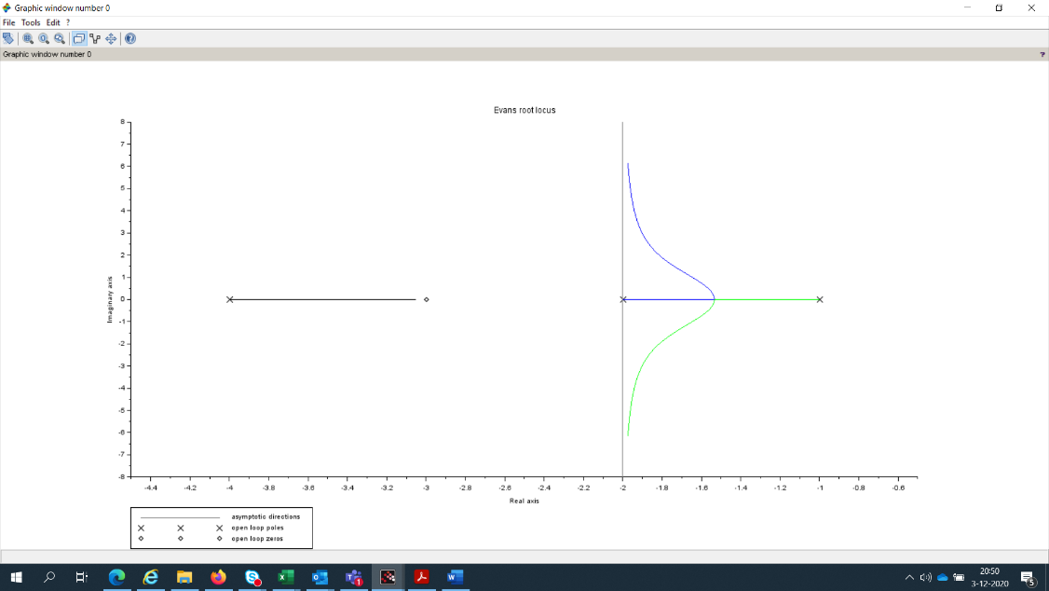

We zien nu de poolbaan van H voor $0≤K≤40$. De systeempolen (polen open systeem) zijn aangegeven met het symbool en de nulpunten worden aangegeven met het symbool .

Door op  te klikken (linksboven) wordt de trackfunctie geactiveerd. Wanneer je vervolgens met de muiscursor een willekeurig punt op de poolbaan aanklikt, wordt de waarde gegeven van de pool die zich daar bevindt én (belangrijk) de waarde van de regelversterking die bij die pool hoort.

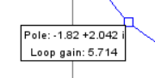

Voorbeeld:

Niet onbelangrijk: deze informatie is via de rechtermuisknop weer weg te klikken.